VR狙击枪：基于Microbit和Pyglet的体感虚拟现实技术

——C101大作业实习报告

赵梓茗 张宇翔

摘要：考虑到Microbit的运动传感器能够对人体运动进行最低限度的探测，我们在查阅参考文献和反复实验的基础上，提出了使用2个Microbit控制使用者视角转动和位置移动的体感解决方案。同时在软件端使用Pyglet的三维建模功能创造并渲染虚拟世界，搭载物理引擎、实时交互和碰撞检测，达到能够搭载左右眼双通道的VR射击游戏的目的。

关键词：VR游戏、虚拟现实、Microbit、Pyglet、动作捕捉

1. 选题及创意介绍

随着虚拟现实领域的高速发展，VR眼镜已经逐渐被更多的人所熟知。然而，现在市面上的VR眼镜不能满足玩家的交互式游戏需要，即仍需要使用手柄和键盘进行操作。另一方面，能够进行动作捕捉的体感设备都具有穿戴麻烦、技术要求高、价格昂贵等问题。我们尝试在仅使用2个Microbit探测器的基础上进行人体动作姿态重建，从而达到能够进行实时体感交互游戏的目的。

游戏本体是建立在Pyglet上的三维虚拟世界，采用双通道24帧的不间断信息采集和视角刷新，将人体动作实时传输到处理器并把左右眼视觉信号显示在VR眼镜上供人使用。玩家可以使用视角转动控制手枪准星移动并操作进行射击，或用声音信号控制手榴弹投掷；也可以踩踏模拟人走动的地面踏板进行虚拟世界的移动，或使用体感姿态控制游戏角色水平移动、游泳、下蹲、攀爬，跳跃等。游戏支持单人游戏、双人对战和AI机器人添加，在线游戏的网络延迟不高于50ms，满足玩家对FPS类游戏的技术需要。

1. 设计方案和硬件连接

囿于Microbit本身的传感器限制，设计方案经过了多次研究和修改，最终确定为由2枚Microbit分别控制视角和射击、移动的解决方案。与VR眼镜固定连接的Microbit不间断地使用Radio模块向另一个Microbit发送玩家的欧拉角信号，以及是否开枪、是否投掷手榴弹、是否下蹲的布尔数据。另一方面，置于地面的Microbit使用3个引脚与踏板相连接，当玩家踩踏踏板时电路即被导通，从而得到移动数据。地面Microbit在汇总所有玩家即时姿态数据后，使用USB串口将数据流导入电脑计算。电脑在运算后将左右眼双通道视频蓝牙投屏到搭载在VR眼镜上的手机屏幕上，并指示Microbit发出声音信号。该过程以多线程并行方式进行，数据通信每秒20次以上，保证游戏的流畅性。

头戴端Microbit为V2，3V电池盒供电，通信端口233；地面端为V1.5，USB串口供电；VR眼镜使用VRshinecon基础款，需要自行搭载手机屏幕；投屏软件为spacedesk，蓝牙或局域网连接均可。

1. 实现方案及代码分析

实现方案具体包括数据收集，数据传输，虚拟世界模拟，信号输出四个部分。

数据收集

数据收集主要包括移动数据、视角数据、姿态数据和战斗数据。置于地面的Microbit负责使用踏板收集移动数据，固定在VR眼睛上的Microbit负责收集其余数据。Pybullet实验表明，由于垂直磁场干扰，Microbit的水平罗盘在有仰角和横滚角时不能精确使用，这导致常规的水平视角旋转不得不被放弃，转而使用由横滚角控制水平视角转动。姿态信号包括下蹲和起立的动作，使用Microbit探测总加速度来判定。玩家可以触碰手枪上接通引脚的扳机来开枪，可以发出Microbit能够检测的声音控制手榴弹投掷。

数据传输

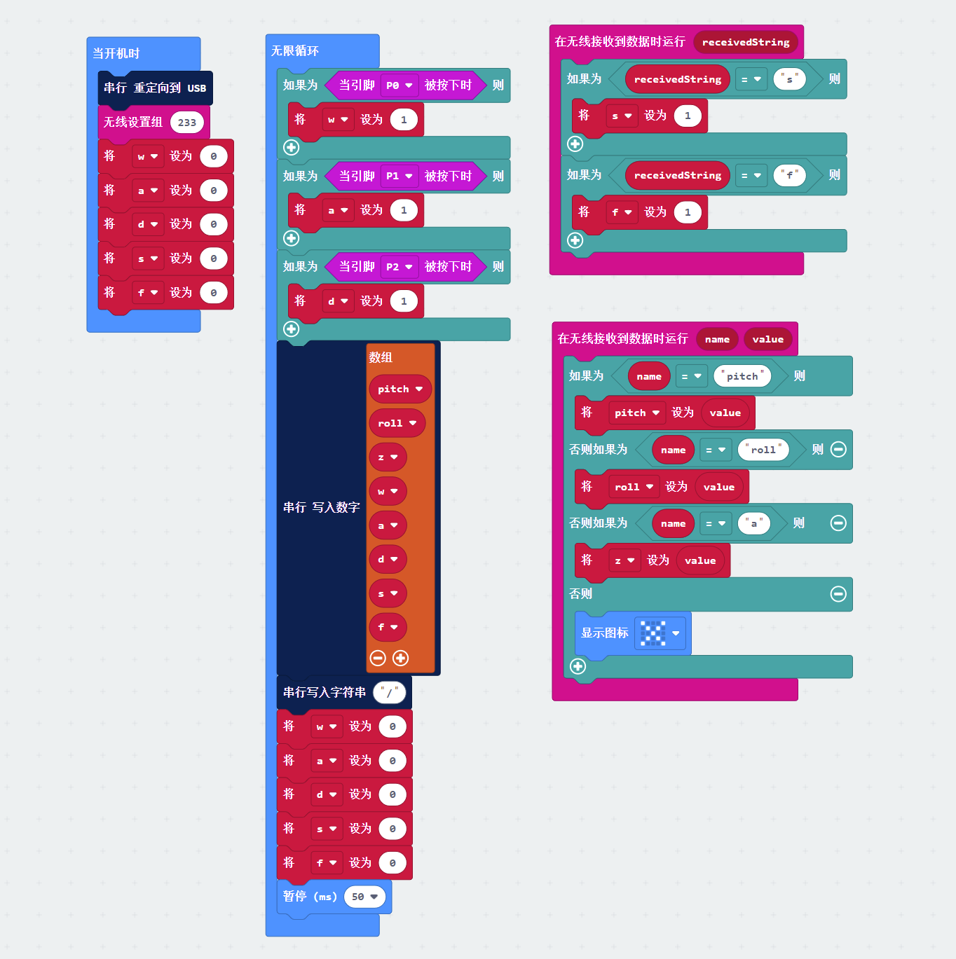

数据传输利用了Microbit的Radio功能和USB串口连接，克服了数据传输不定时的问题。Radio功能将头戴VR上固定的Microbit的数据以特殊字符标注的形式传输到地面的Microbit中，再把数据统一导入电脑。测试表明，Radio的传输具有一定的不稳定性，且可能因为各种原因，丢失最初的几组数据。

虚拟世界模拟

虚拟世界是在python的扩展库Pyglet及其内置的Opengl中实现的。Pyglet能够将具有给定贴图的多面体或多边形在三维空间中的指定位置显示或隐藏，并用Opengl进行三维画图。在预先创建战斗沙盘后，将文件保存在本地目录，以供正式游戏时调取。计算玩家的操作对地图和游戏角色的影响后，依照玩家的位置和视角设定在三维虚拟世界的两个观察视点生成左右眼的视频。在关闭对战模式并打开创造模式后，玩家也可以在此游戏中体验类似Minecraft的沙盒冒险游戏。

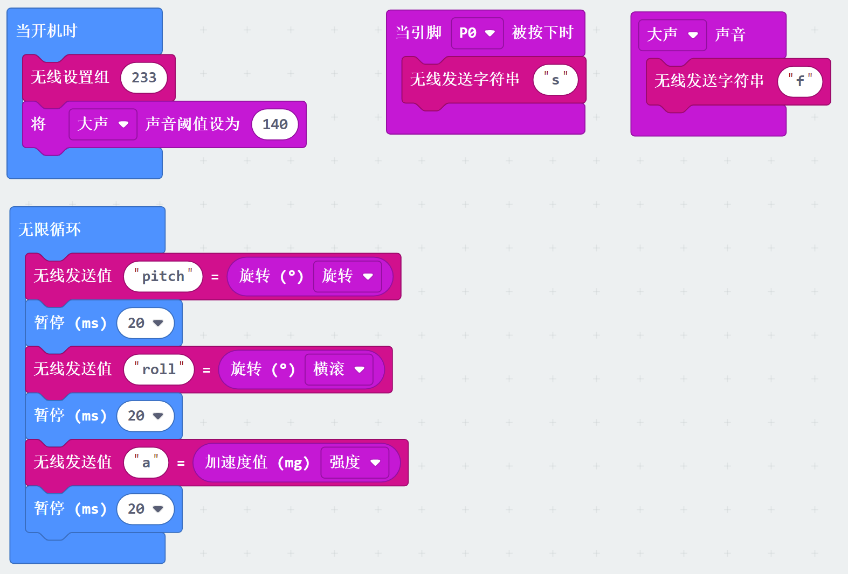

信号输出

信号输出使用了spacedeck，将手机作为了电脑的扩展屏幕，从而让视频显示在VR眼镜中。在实际制作中，这一阶段克服了信号延迟，最终利用电脑和手机之间的局域网以及分辨率调节等，将延迟控制到20ms左右。

四、后续工作展望

Microbit在收集数据时的精度不高，例如收集到的pitch和roll值只能是整数角度，这对于视角模拟并不够。所使用的VR设备简陋，导致三维视觉效果不好，不适合过长时间佩戴。对于下蹲和起立的数据收集不够精确，有时会出现检测不到或检测到相反结果的情况。这些问题，需要引入更多更好的检测设备和数据处理算法来解决。

本工作在参考已有资料的基础上，制作了便携、低价、简单的交互式VR设备，这对于普及推广虚拟现实技术以及元宇宙技术带来了极大的便利。相信有识之士能够在这一工作之上继续研究，制造出更好的虚拟现实设备。

1. 小组分工合作

数据收集和数据传输程序由张宇翔编写，虚拟世界模拟和信号输出程序由赵梓茗编写，硬件设备由两人共同设计并制作，视频和实习报告由赵梓茗完成。同时感谢陈斌老师、数算技术组、C1开发交流群的各位成员在本工作中的技术支持和创意提供。

参考文献：

*基于动作捕捉传感器的人体日常行为识别研究*.张新荣.2015.

*基于少量传感器的人体姿态实时重建及动作识别*.姜帆.2017.